104年度「電子電器暨資訊物品責任業者適用綠色費率暨環保標章法規說明會」
- 報名方式:
線上報名至本署回收基管會「應回收廢棄物營業量申報系統」(http://recycle1.epa.gov.tw/sys/business)
若有疑問，請撥打諮詢專線02-23705888物品分機3419、3420
- 時間、地點及議程:
- 時間及地點
104年度「電子電器暨資訊物品責任業者適用綠色費率暨環保標章法規說明會」時間、地點如下列。
日期 | 地點 | 地址
104/3/18(三)  14:00-16:00 | 基泰國際研訓中心 成功廳 | 台北市衡陽路51號11樓  (上2樓手扶梯後搭西側電梯)
- 議程表
104年度「電子電器暨資訊物品責任業者適用綠色費率暨環保標章法規說明會」議程表
時間 | 議程 | 時數
14:00-14:10 | 業者報到 | 10分鐘
14:10-14:40 | 環保標章宣導及相關申請方式解說 | 30分鐘
14:40-14:50 | 中場休息 | 10分鐘
14:50-15:30 | 資源回收相關法規解說 | 40分鐘
15:30-16:00 | 營業量申報系統操作教學 | 30分鐘

- 場地位置
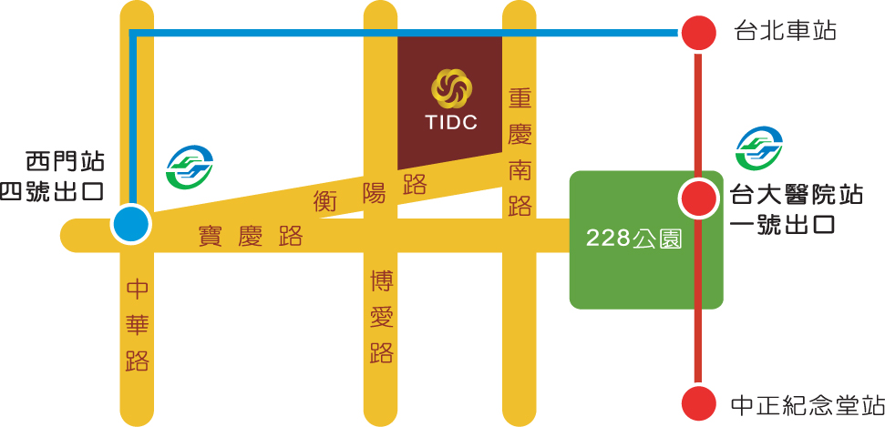
交通位置圖

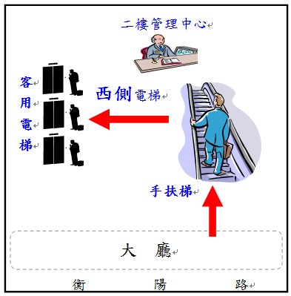

注意事項:
- 辦理期間如遇有颱風等事件，處理情形如下:
- 舉辦地點所在縣(市)宣布停止上班:該場次延期舉行，時間將另行通知。
- 其餘縣(市)宣布停止上班:照常辦理，如參加人員居住地、機關所在地宣布停止上班，不另行通知，請自行視情形決定是否出席或更期。
- 為避免浪費資源，同時保障自身權益，請報名參加人員務必準時出席，如有感冒不適或其他情形臨時無法出席者，亦請儘量委由他人代表出席。

